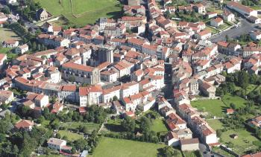
Club Randonnée

Randonnée en Margeride
Du samedi 12 au samedi 19 juillet 2025

Grands espaces, air pur, majesté des paysages, silence et mystère, douceur des reliefs caractérisent le massif de la Margeride, qui s’étage entre 1.000 et 1.500 mètres au cœur du Massif central. Milieu sauvage et rude, où les paysages semblent identiques à ce qu’ils étaient il y a des siècles, mêlant vastes espaces herbagers, affleurements granitiques, landes à genêts, à callunes et à myrtilles, omniprésence du pin sylvestre. La présence de l’homme, discrète, se perçoit dans le tracé et l’entretien des prairies, les petits enclos bordés de murets, les piquets et croix taillés dans la pierre.
L’appellation Margeride est récente. C’est l’administration des forêts qui au XIXème siècle a étendu à l’ensemble du massif le nom d’un petit hameau où était installée une activité de verrerie. Ce toponyme pourrait venir de « margarita », perle en latin, en référence aux moules perlières des ruisseaux d’eau pure de la montagne. Contrairement au Gévaudan, qui désigne une ancienne province, ce terme nomme une entité géographique sans référence à une histoire ou à une entité administrative.
L’isolement de ce massif éloigné de toute ville, le climat rude qui y règne, ont favorisé le maintien d’une mémoire et d’une identité propres. Les vestiges architecturaux, militaires, religieux ou villageois et les souvenirs des périodes passées y sont nombreux : Guerre de Cent ans -c’est à Châteauneuf de Randon, au sud du massif que Du Guesclin a trouvé la mort- ; guerres de religion avec l’épisode épique de la prise du Malzieu par le Capitaine Merle ; découverte récente des restes du village de Montchauvet abandonné depuis le Moyen-Âge ; abbayes des vallées de Pébrac et Chanteuges. Et, au-delà de ces vestiges matériels, deux événements imprègnent la mémoire locale, la Bête du Gévaudan et les combats du Mont-Mouchet en 1944.
Nos randonnées seront l’occasion de découvrir la richesse de l’histoire de ce massif, la variété de ses milieux naturels, l’originalité de sa vie rurale.

- CONTACT : Pierre Degeorge, 06.29.97.10.34/ pierre.degeorge@icloud.com

PROGRAMME INDICATIF DES RANDONNEES : d’autres marches pourront être programmées en fonction de la météo et du groupe, ou les mêmes dans un ordre différent.

- Samedi 12 : Arrivée à Saugues

- 14h09 : arrivée à la gare de Langeac, transfert en minibus,

- installation,

- 17 heures : visite et découverte de Saugues, tour des Anglais, musée fantastique de la bête du Gévaudan, collégiale Saint-Médard, et bien d’autres curiosités,

- 19h30 : dîner.

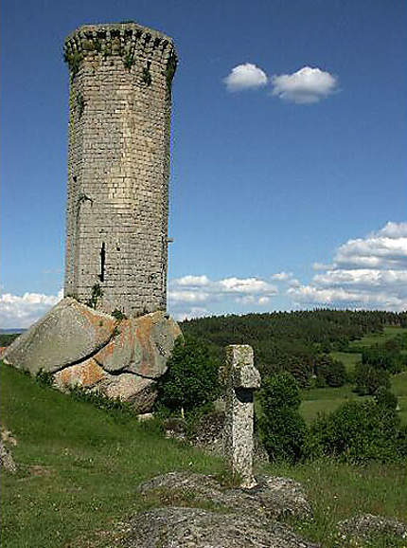
- Dimanche 13 : Pays de Saugues, la tour de la Clauze, Grèzes, plateau oriental, bâti et nature
Nous partirons à pied de Saugues en empruntant le chemin de Saint-Jacques. Nous traverserons La Clauze (tour heptagonale du 13ème siècle) passant de sous-bois à des points de vue sur des paysages où la marque de l’homme, discrète, est cependant omniprésente. Retour via Grèzes et le long du ruisseau du Pontajou.

(Parcours de 18 km/350 m D+, possibilité de raccourci 10 km/300 m D+).

- Lundi 14 : Truc de la Garde (monts de la Margeride)

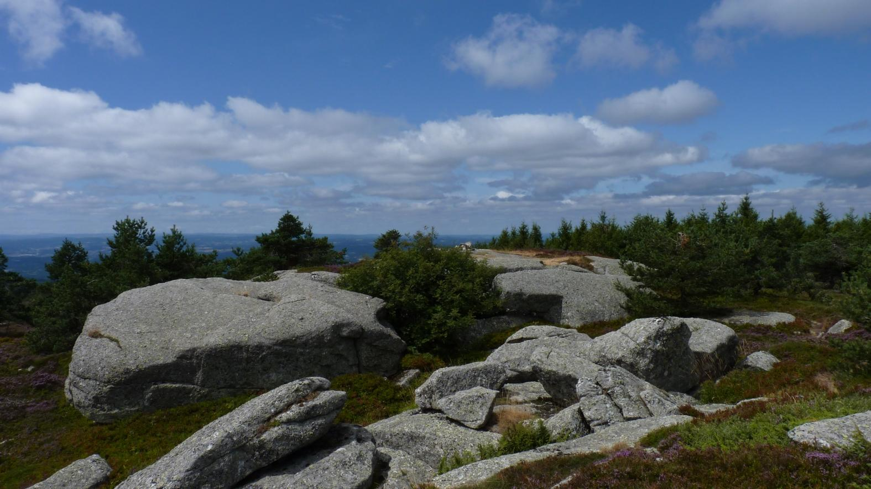
Sommet dans des landes de montagne avec vue à 360 degrés ; traversée de tourbières ; souvenir de Jacques Portefaix, originaire du village du Villaret qui mit en fuite un loup s’apprêtant à emporter un enfant. Il fut récompensé par Louis XV qui finança son éducation. Jacques servit en Amérique et finit sa vie à Franconville (17 km et 550 m D+ ; 12 km et 420 m D+).

- Mardi 15 : Gorges de l’Allier

Deux options qui seront, l’une ou l’autre, l’occasion d’évoquer les saumons sauvages, les castors et les loutres.
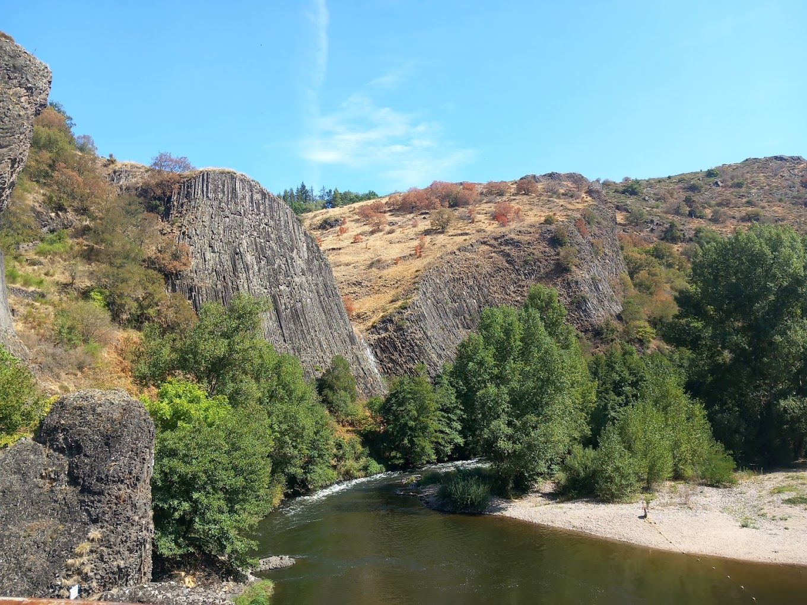
- Option 1 : au départ de Prades, randonnée en boucle avec une grosse montée juste avant le pique-nique. Découverte des bords de l'Allier au départ de Prades avec la plage et la roche de Servières (orgues basaltiques). Passage par l'abbaye de St Julien des Chazes, réplique en miniature de la cathédrale du Puy. C’est dans le bois des Chazes que François Antoine tua la Bête en 1765. Nous traverserons également le joli village de Charraix, boules de granites et rocher de Bounoux (14 km/650m D+ et 11,5km/500m D+).
- Option 2 : randonnée en itinérance au départ de Monistrol d'Allier
Randonnée plus accessible avec des très belles vues sur l'Allier.
Découverte des gorges et des richesses floristiques et faunistiques de l'Allier. Passage par la chapelle de St Etienne de Douchanez et par le château de la Beaume.
Nous terminerons notre randonnée à la plage de Pont d'Alleyras en bord d'Allier (19 km/680 D+ ; 13 km/400 m D+).
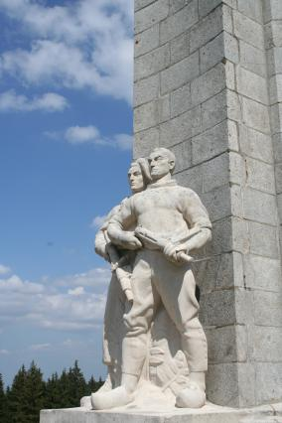
- Mercredi 16 : Mont-Mouchet, Notre Dame de Beaulieu
Deux demi-journées (matin 7 km/200 m ; 6 km/150 m ; AM : 7,5 km/240m) :
- Matin : randonnée au Mont Mouchet, haut-lieu de la résistance auvergnate lors de la seconde guerre mondiale. Le sommet du Mont Mouchet nous offrira une vue à 360° sur de nombreux sommets du Massif central, au-dessus du village de Pauilhac en Margeride et d’Auvers.
- Midi : pique-nique à proximité du musée de la Résistance et visite du musée en début d'après-midi.
- Après-midi : randonnée à Notre Dame de Beaulieu, chapelle en ruines qui servit d’abri pour les pèlerins de Saint-Jacques, et toujours lieu de rassemblement le 15 août.
- En fin de journée, passage par la Sogne d'Auvers, lieu où Jean Chastel a tué la bête du Gévaudan, et Auvers (sculpture de Philippe Kaeppelin).

- Jeudi 17 : Abbayes de Pébrac et de Chanteuges, vallée de la Desges

(17 km et 590 m/13 km et 420 m)
Une randonnée le long de la vallée de la Desges, visite des abbayes de Chanteuges et de Pébrac. Découverte des anciennes mines de Spath fluor exploitées de la fin du XIXème siècle jusqu' en 1975. Pique-nique dans les jardins de l'abbaye de Pébrac. Possibilité de visiter le trésor de l'abbaye de Pébrac.
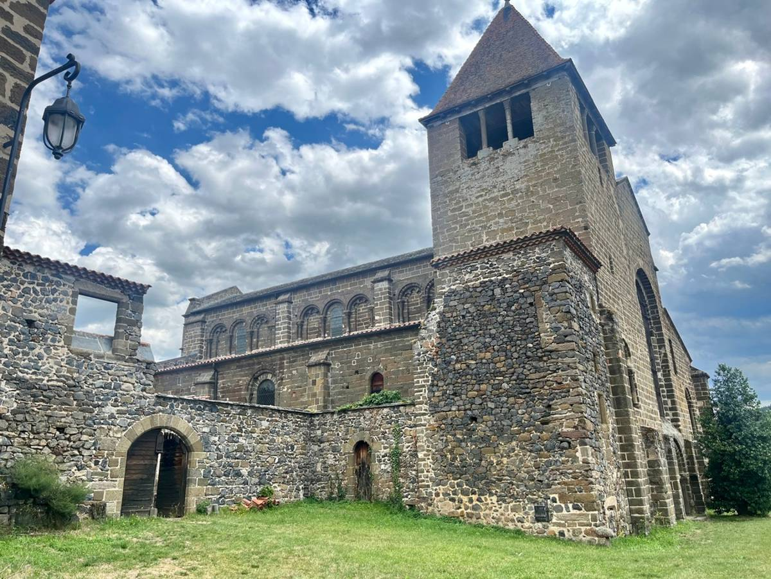
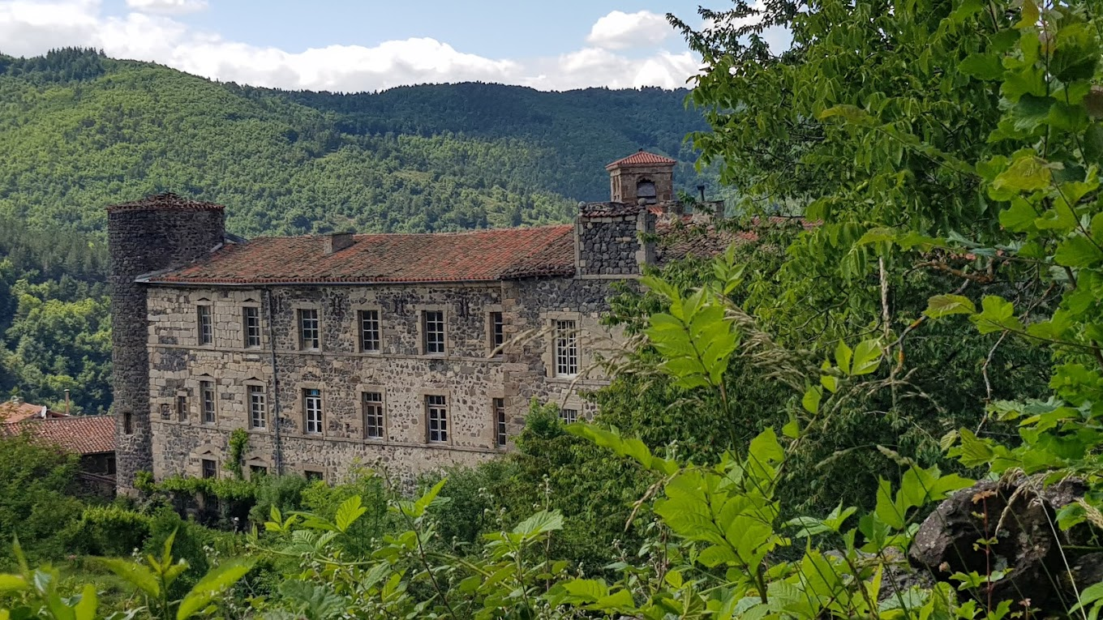

- Vendredi 18 juillet : Le Malzieu, plateau occidental, porte des fées

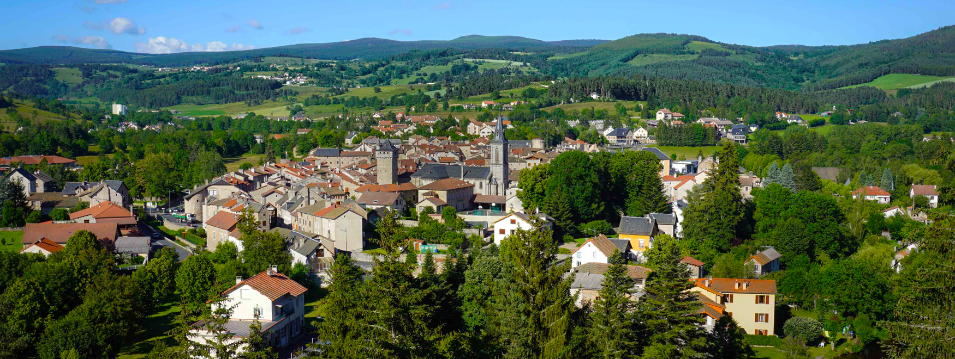

A partir de la chapelle de Saint-Pierre le vieux (cf. photo en fin de document, page 5), nous passerons par la porte des fées, le début des gorges de la Truyère, le plateau occidental de la Margeride, un menhir christianisé et la croix à bubons de Vareille. Enfin, visite du village du Malzieu, considéré comme l’un des plus beaux villages de France, où le capitaine huguenot Matthieu Merle en 1573, puis le Duc de Joyeuse en 1586, se sont distingués par leur cruauté (21 km/ 450 ms D+ ; possibilité de raccourcir à 14 km/310 m D+).

- Samedi 19 : Fin du séjour à Saugues, retour à Paris, ou ailleurs…
- A 10h30, départ vers la gare de Langeac, restitution des mini-bus.
- Départ par le train à 11h52, changement à Clermont, arrivée à Paris à 17h00, horaire à confirmer.

HEBERGEMENT ET REPAS
Centre La Margeride
6 rue des Tours neuves 43170 Saugues
Tél. : 04 71 77 60 97 https://www.lamargeride.com
Chambres avec 2 lits simples ainsi qu’une salle de bains avec un lavabo, une douche et un WC ; draps et linge de toilette fournis.

Petit-déjeuner (servi à partir de 7h15) et dîner (servi à 19h30) sur place ; pique-nique de déjeuner à emporter.
Accès à des jardins en terrasse avec vue sur la campagne environnante et à un terrain de football ; une grande salle à disposition (une ancienne salle de classe, le centre est une ancienne école) ; possibilité de réchauffer ou mettre au frais des plats.
Une piscine biologique à 1 km à pied ; possibilité de se baigner dans l’Allier à Monistrol.

TRANSPORT :

- Train au départ de Paris jusqu’à Langeac, puis minibus jusqu’à notre lieu d’hébergement.

 Attention le départ est à Paris BERCY (à une station de la gare de Lyon).

- Départ samedi 12 juillet :
. départ de Paris Bercy à 9h01 ; arrivée Clermont-Ferrand à 12h27,
. départ de Clermont à 12h56, arrivée Langeac à 14h19,
. minibus de Langeac à Saugues (arrivée vers 15h30).

- Retour samedi 19 juillet :
. 10h30 départ en minibus pour Langeac,
. départ de la gare de Langeac, direction Clermont à 11h52, arrivée à Clermont à 13h17,
. départ de Clermont à 13h32, arrivée Paris Bercy à 16h57.

Les horaires seront confirmés ultérieurement.

- Accès par la route en provenance de Paris :
Autoroutes A 10 jusqu’à Orléans, A 71 jusqu’à Clermont, puis A75. A Lempdes (Haute Loire) prendre la direction de Brioude/Le Puy ; après Brioude poursuivre sur la RN 102 ; après avoir laissé Paulhaguet sur la gauche, mais avant Saint-Georges d’Aurac, la quitter pour prendre la D 56 sur la droite en direction de Langeac. Dans ce bourg prendre la direction de Saugues ; à l’entrée de Saugues prendre la route de gauche, puis au niveau de l’église et de l’office du tourisme, tourner à gauche et poursuivre jusqu’au centre la Margeride.

NIVEAU REQUIS ET EQUIPEMENT
- Être en bonne condition physique et pratiquer la randonnée.
- Se munir de chaussures de marche semi rigides, pantalon long, chaussettes, cape de protection protège -pluie et coupe-vent, lainages, chapeau de soleil, lunettes de soleil, crème protectrice, petit sac, gourde, pharmacie personnelle.
- Pour le pique-nique, prévoir des récipients hermétiques en plastique, couteau, fourchette, cuillère.

BUDGET PREVISIONNEL (par personne, hors transport Paris-Langeac)
Estimation du prix :
Environ 780 € par personne en chambre individuelle,
Environ 690 € par personne en chambre double,
Le montant définitif ne sera fixé qu’une fois connus le nombre de participants, le nombre de minibus nécessaire et le coût des animations. Nous pourrions aussi aller goûter la cuisine de la ferme du domaine du Sauvage ou celle d’un restaurant étoilé à Pont d’Alleyras, ce qui génèrerait un supplément.
Il comprend :
- l’hébergement et la restauration ;
- l'encadrement et les déplacements pour les randonnées (deux accompagnateurs, ce qui permettra de former deux sous-groupes de niveau, si besoin) ;
- l’aller et le retour entre Langeac et Saugues (compris dans le coût de transport en mini-bus) ;
- les animations (en cours de détermination) ;
- 5 € de frais de dossier pour l’Association.

Non compris : le voyage aller/retour de votre lieu de résidence à Saugues, les déjeuners des 12 et 19, les boissons et les dépenses personnelles, les éventuelles sorties au restaurant, les visites des musées (coût d’entrée modique dans cette région).

 Nous avons besoin pour déterminer le prix du séjour de façon précise de connaître le nombre de participants, ainsi que le nombre de ceux qui utiliseront leur véhicule personnel pour les randonnées.

☞ Les chambres ne seront plus bloquées par l’hébergeur après la date limite, ne tardez donc pas à vous inscrire !

Ci-dessous, la Chapelle de Saint-Pierre le Vieux au-dessus des gorges de la Truyère au printemps

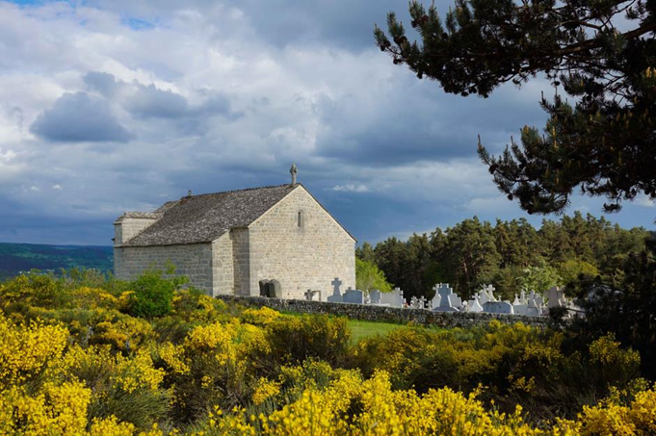
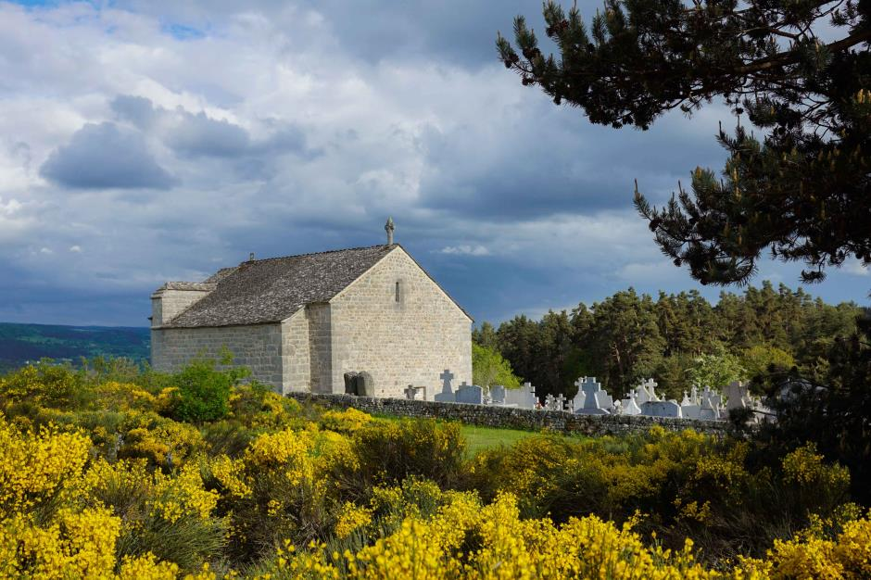

☞ Attention : tout désistement sans remplaçant entraînera une pénalité financière

Inscription sur le site de l’Association des Sciences Po avant le 31 mai 2025
AVEC REGLEMENT D’UN ACOMPTE de 250 € par personne par carte bancaire

-------------------------------------------------------------------------------------------------------------------------------

Inscription à la semaine du 12 au 19 juillet 2025 – Margeride

Nom : ………………………………………………………………………………………….... Prénom : ………………………………………………………………………….…
Adresse : ………………………………………………………………………………………. Code Postal / Ville : ……………………………………………….…….….
N° de téléphone (dom.) …………………………………………………………….. N° de téléphone (prof.) ………………………………………………..
N° de téléphone (port.) …………………………………………………………….. Adresse e-mail : ………………………………………………………………
Chambre : double 2 lits ◻ individuelle ◻
Transport : train ◻ voiture ◻
Je peux offrir des places dans ma voiture pour le transport local : oui ◻ non ◻ si oui ……………….places
Je suis volontaire pour conduire un minibus ou une voiture de location : oui ◻

